Instructivo Introducción a JQuery
Alonso Bobadilla Montoya – Ingeniería Civil Informática

Ejemplo 1 – Slidetoggle

Código:

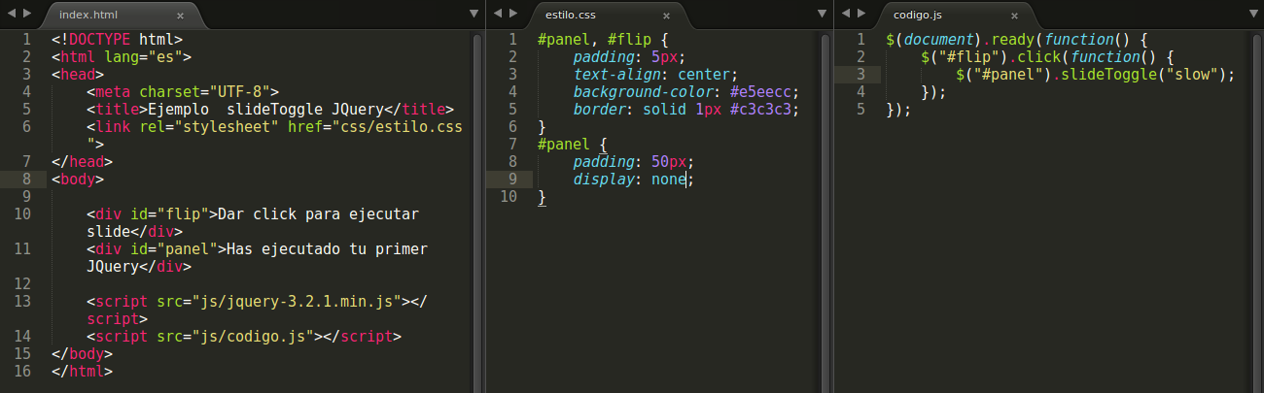
Resultado, antes de dar click

Resultado posterior a dar click

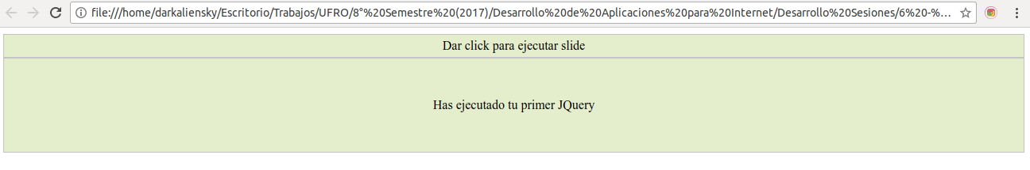

Actividad 1

Código:
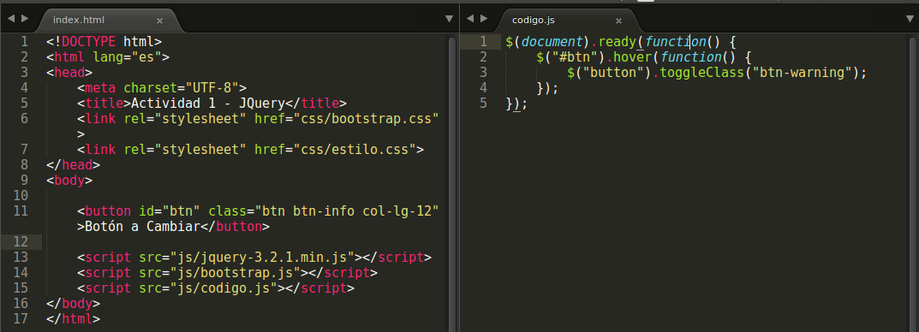
Resultado sin pasar el mouse por encima:

Resultado pasando el mouse por encima:

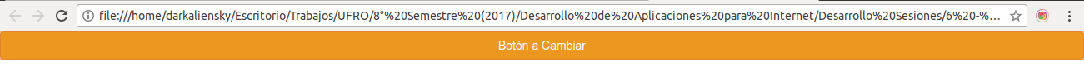
Actividad 2

Plugin utilizado: Elevator

Se ha añadido un botón simple a uno de los proyectos anteriores (Desafío Bootstrap).

Código:

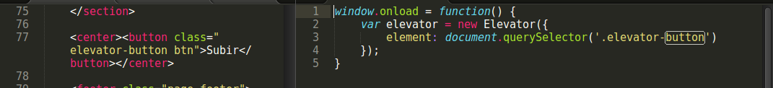

Botón cuando se está al final de la página:

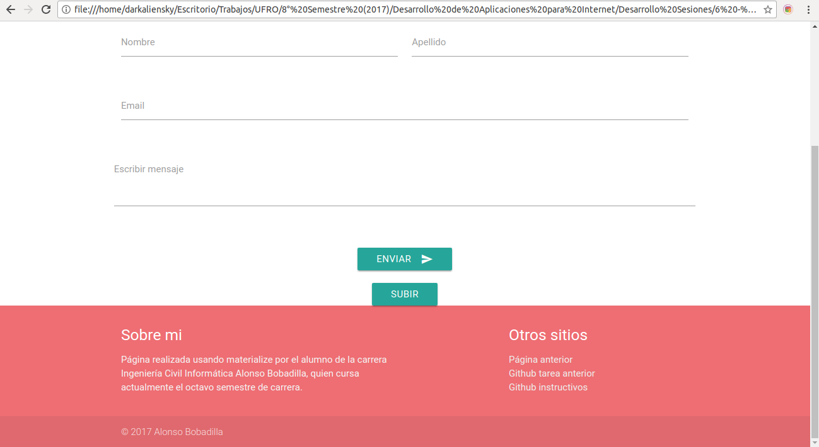

Botón al ser presionado:

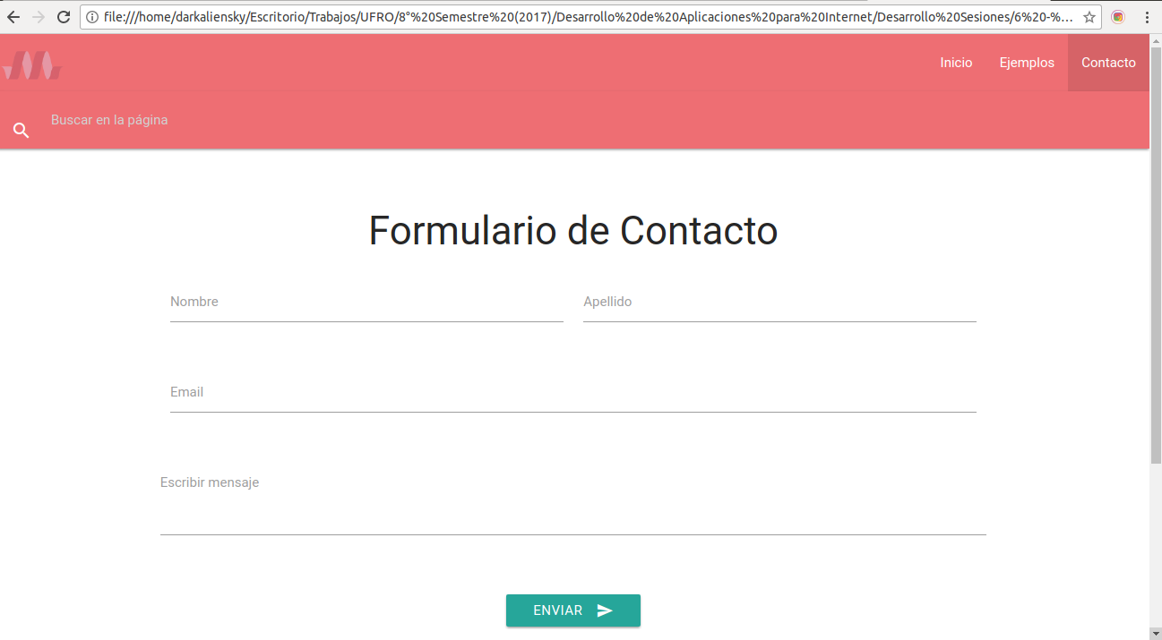

Actividad 3

Código:

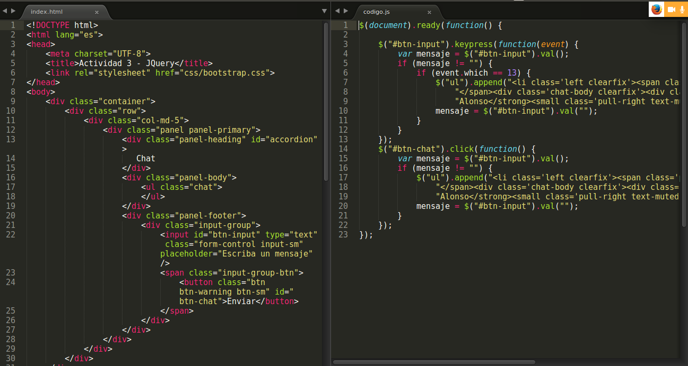
Resultado:

